
REPASO DE MATEMATICA
FECHA: 18/06/24
GRADO : 6° ¨C¨
1-Copiar en el cuaderno los ejercicios y resolver:
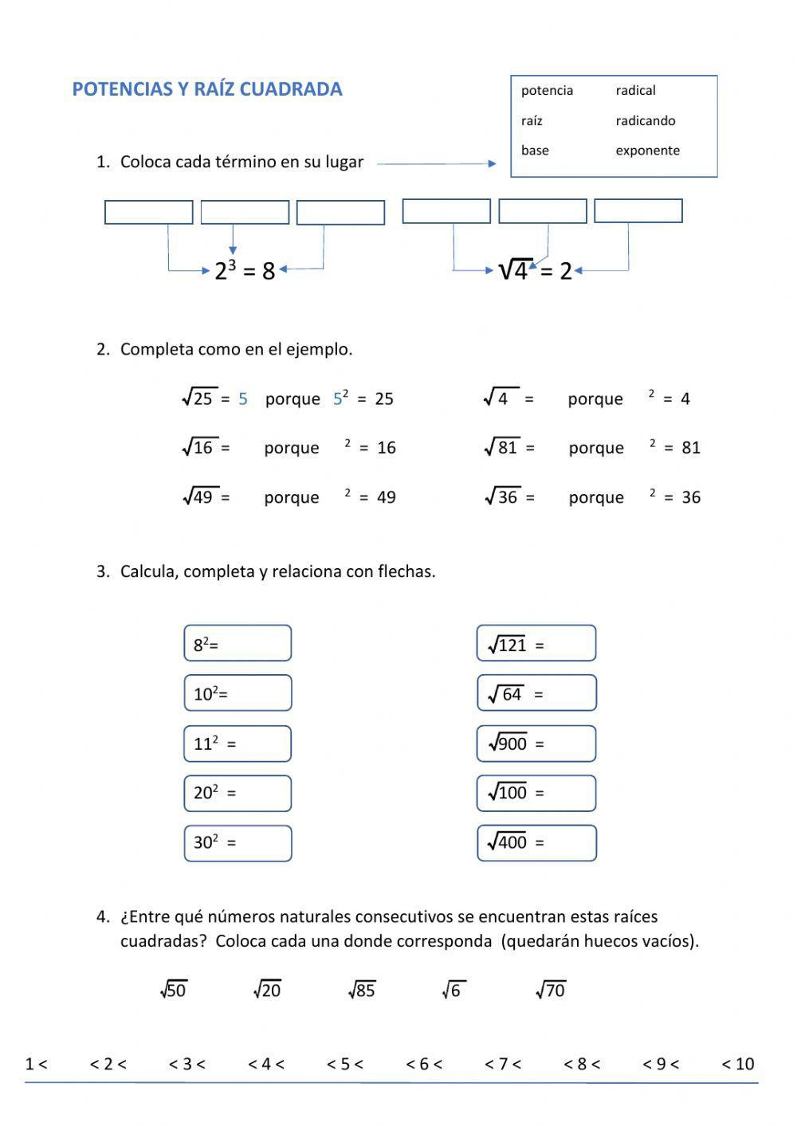
2-¡¡ Practique ejercicios combinados !!...No te olvides aplicar los pasos.

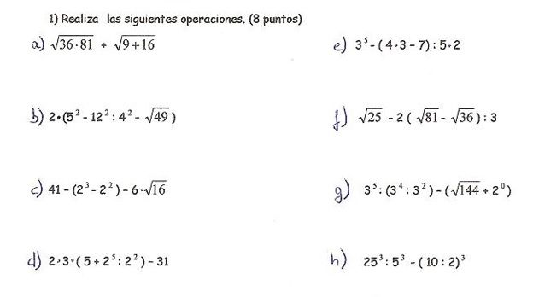
3- Calcular la incógnita:

